1. **How do we deploy app in IStore**
2. **Langkah 1: Uji Coba**

Aplikasi yang kita kembangkan, harus dites, setidaknya bisa dipastikan jalan di beberapa tingkat OS. Misalnya apakah syarat minimal baru bisa berjalan baik misal di Android Jelly Bean, atau misalnya untuk iOS versi 7. Kemudian apakah support untuk berbagai tipe ukuran layar dan resolusi, misalnya pada smartphone, phablet atau tablet, juga hal-hal teknis lainnya seperti yang dijabarkan Rules dan Guidelines masing-masing app store, yang harus dipenuhi oleh aplikasi yang dibuat tersebut.

1. **Langkah 2: Aturan dan Pedoman**

penting untuk mengetahui beberapa peraturan yang tertera di term of service. Lihatlah daftar pendek di bawah ini untuk mendapatkan ide tentang apa aplikasi Anda seharusnya dan tidak boleh dilakukan. Aplikasi Anda ...

* tidak macet
* sebaiknya tidak menggunakan API pribadi.
* seharusnya tidak mereplikasi fungsionalitas aplikasi asli.
* sebaiknya gunakan In App Purchase untuk transaksi dalam aplikasi (keuangan).
* sebaiknya jangan menggunakan kamera atau mikrofon tanpa sepengetahuan pengguna.
* hanya menggunakan karya seni yang memiliki hak cipta atau izin untuk Anda gunakan.

1. **Langkah 3: App ID**

Sebelum Anda bahkan mulai berpikir untuk mengajukan aplikasi ke App Store, Setiap aplikasi membutuhkan App ID atau pengenal aplikasi. Ada dua jenis pengenal aplikasi, (1) explicit App ID dan (2) wildcard App ID. Wildcard App ID dapat digunakan untuk membangun dan memasang beberapa aplikasi. Terlepas dari kemudahan wildcard App ID, explicit App ID diperlukan jika aplikasi Anda menggunakan iCloud atau memanfaatkan fitur iOS lainnya, seperti Game Center, Apple Push Notifications, atau In App Purchase.

Jika Anda tidak yakin apa App ID yang paling sesuai dengan proyek Anda, maka saya sarankan untuk membaca Technical Note QA1713 untuk informasi lebih lanjut tentang topik ini.

1. **Langkah 4: Sertifikat Distribusi**

Untuk mengajukan permohonan ke App Store, Anda perlu membuat profil penyediaan iOS untuk distribusi. Untuk membuat profil provisioning semacam itu, pertama Anda perlu membuat sertifikat distribusi. Proses pembuatan sertifikat distribusi sangat mirip dengan pembuatan sertifikat pengembangan. Jika Anda telah menguji aplikasi Anda pada perangkat fisik, Anda mungkin sudah terbiasa dengan pembuatan sertifikat pengembangan.

1. **Langkah 5: Profil Penyediaan**

Setelah membuat App ID dan sertifikat distribusi, Anda dapat membuat profil penyediaan iOS untuk mendistribusikan aplikasi Anda melalui App Store. Ingatlah bahwa Anda tidak dapat menggunakan profil penyediaan yang sama dengan yang Anda gunakan untuk distribusi ad hoc. Anda perlu membuat profil penyediaan terpisah untuk distribusi App Store. Jika Anda menggunakan Iwildcard App ID untuk proyek Anda, Anda dapat menggunakan profil penyediaan yang sama untuk beberapa aplikasi.

1. **Langkah 6: Pengaturan Build**

Dengan App ID, sertifikat distribusi, dan profil penyediaan di tempat, sekarang saatnya untuk mengkonfigurasi pengaturan pembuatan target Anda di Xcode. Ini berarti memilih target dari daftar target di Project Navigator Xcode, membuka tab Build Settings di bagian atas, dan memperbarui pengaturan di bagian Code Signing untuk mencocokkan profil distribusi distribusi yang Anda buat sebelumnya. Profil penyisihan yang baru ditambahkan terkadang tidak segera terlihat di bagian Code Signing pada bagian build settings. Berhenti dan meluncurkan ulang Xcode memperbaiki masalah ini.

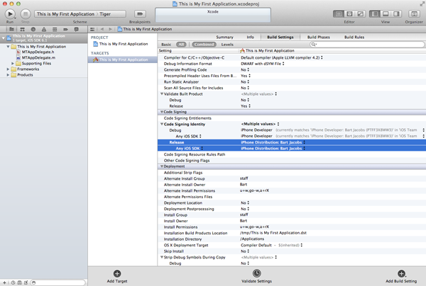Meskipun proses penandatanga-nan kode cukup sederhana begitu Anda memahaminya, itu adalah sesuatu yang bisa mempercepat banyak pengembang. Saya tidak tahu satu pengembang Cocoa ya-ng tidak mengalami masalah code signing di beberapa titik dalam k-arir mereka. Begitu Anda telah m-elewati rintangan ini, proses pe-ngajuan lainnya cukup mudah.

Gambar 1: Mengkonfigurasi Pengaturan Build Target

1. **Langkah 7:** **Penerapan Target**

Hal ini berguna untuk menulis beberapa kata tentang penerapan target aplikasi Anda. Setiap target dalam proyek Xcode, memiliki target penyebaran, yang mengindikasikan versi minimum sistem operasi yang dapat dijalankan aplikasi. Terserah Anda untuk menetapkan target deployment, namun perlu diingat bahwa memodifikasi target deploy bukanlah sesuatu yang dapat Anda lakukan tanpa konsekuensi saat aplikasi Anda ada di App Store. Jika Anda meningkatkan target deployment untuk pembaruan aplikasi Anda, pengguna yang telah membeli aplikasi Anda namun tidak memenuhi target deployment baru, tidak dapat menjalankan pembaruan. Ini akan sangat bermasalah ketika pengguna mendownload pembaruan melalui iTunes (bukan perangkat), mengganti versi sebelumnya di komputer mereka, dan kemudian menemukan bahwa pembaruan baru tidak berjalan di perangkat mereka.

1. **Langkah 8: Ikon**

Anda mungkin tahu bahwa ikon aplikasi adalah komponen penting dari setiap aplikasi iOS, namun Anda perlu memastikan bahwa aplikasi Anda dikirimkan dengan ukuran artwork yang benar. Lihatlah daftar di bawah ini untuk ikhtisar.

* iTunes Artwork: 1024px x 1024px (wajib)
* iPad/iPad Mini: 72px x 72px **dan** 114px x 114px (wajib)
* iPhone/iPod Touch: 57px x 57px **dan** 114px x 114px (wajib)
* Search Icon: 29px x 29px **dan** 58px x 58px (opsional)
* Settings Application: 50px x 50px **dan** 100px x 100px (opsional)

Tak perlu dikatakan bahwa Anda tidak perlu menyertakan ikon aplikasi untuk keluarga perangkat iPad/iPad Mini jika aplikasi Anda hanya menargetkan keluarga perangkat iPhone/iPod Touch, dan sebaliknya.

1. **Langkah 9: Screenshot**

Setiap aplikasi dapat memiliki hingga lima screenshot dan Anda harus menyediakan minimal satu. Jika Anda mengembangkan aplikasi universal, Anda perlu memberikan tangkapan layar terpisah untuk iPhone/iPod Touch dan iPad/iPad Mini. Selain itu, Anda juga dapat menyertakan screenshot yang terpisah untuk ukuran layar 3,5" dan 4" iPhone/iPod Touch. Ini cukup menambah sedikit pekerjaan dan Anda ingin memastikan bahwa screenshot menunjukkan aplikasi Anda dari sisi terbaiknya. Shiny Development menjual aplikasi Mac, Status Magic yang membantu Anda mendapatkan status bar di tangkapan layar Anda dengan benar. Status Magic akan menghemat sedikit waktu.

1. **Langkah 10: Metadata**

Sebelum mengajukan permohonan, ada baiknya Anda membuat metadata aplikasi Anda. Ini termasuk *(1) nama aplikasi Anda, (2) nomor versi, (3) kategori utama (dan kategori sekunder opsional), (4) deskripsi singkat, (5) kata kunci, dan (6) URL dukungan*. Jika Anda mengirimkan pembaruan, Anda juga dapat memberikan informasi untuk bagian What's new in this Version. Apakah aplikasi Anda mengharuskan pengguna masuk? Kemudian Anda juga perlu memberi Apple akun uji atau demo untuk memastikan tim peninjau dapat segera masuk dan menggunakan aplikasi Anda tanpa terlebih dahulu harus mendaftar ke akun.

1. **Langkah 11: Persiapan Pengajuan**

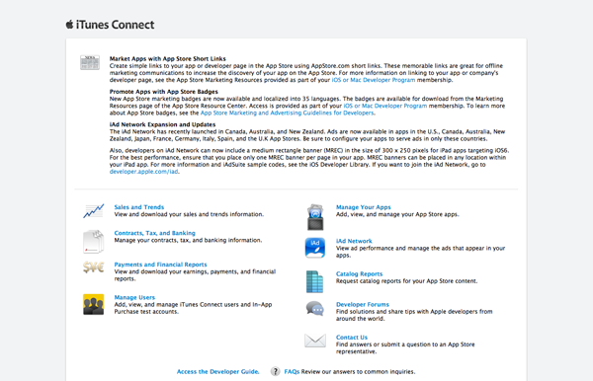Proses pengajuan menjadi lebih mudah sejak rilis Xcode 4. Anda sekarang dapat memvalidasi dan mengajukan aplikasi menggunakan Xcode, misalnya. Pertama, Anda perlu membuat aplikasi Anda di iTunes Connect. Kunjungi [iTunes Connect](https://itunesconnect.apple.com/), masuk dengan akun pengembang iOS Anda, dan klik **Manage Your Apps** di sebelah kanan. Klik **Add New App** di kiri atas, pilih **iOS App**, dan isi

formulirnya.

*Gambar 2: Kunjungi iTunes Connect to Segera Memulai*

1. **Langkah 12: Informasi Dasar**

**App Name**, haruslah unik, yang merupakan nama aplikasi Anda yang akan muncul di App Store. Ini bisa berbeda dengan nama yang ditampilkan di bawah ikon aplikasi Anda di layar awal, namun disarankan untuk memilih nama yang sama. **SKU Number** adalah string unik yang mengidentifikasi aplikasi Anda. Saya biasanya menggunakan pengenal bundel aplikasi. Informasi terakhir adalah **Bundle ID** dari aplikasi Anda. Ini berarti memilih App ID (wildcard atau eksplicit) yang Anda buat sebelumnya dari menu drop-down.

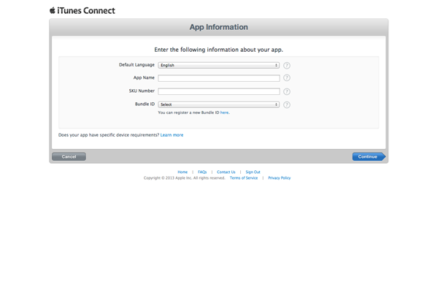

Gambar 3: Menentukan Nama, Nomor SKU, dan Bundle ID

1. **Langkah 13: Harga dan Ketersediaan**

Pada langkah selanjutnya, Anda menentukan harga dan ketersediaan aplikasi Anda. Apple bekerja dengan tingkatan harga sehingga Anda tidak perlu menentukan harga untuk setiap negara tempat Apple beroperasi. Anda juga dapat menentukan di mana toko aplikasi Anda harus - atau tidak boleh - tersedia. Informasi yang Anda masukkan dalam langkah ini dapat dimodifikasi setelah aplikasi Anda tinggal di App Store. Dengan kata lain, Anda bisa mengubah harga dan ketersediaan aplikasi tanpa harus mengirimkan update.

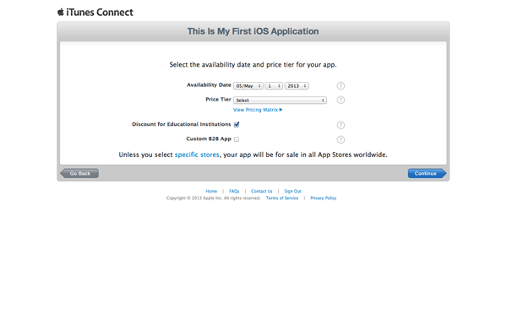

*Gambar 4: Menentukan Harga dan Ketersediaan*

1. **Langkah 14: MetaData**

Kita telah membahas metadata aplikasi. Satu-satunya aspek yang belum saya bicarakan adalah rating aplikasi Anda. Berdasarkan konten dan fungsi aplikasi Anda, itu diberi rating. Rating ini tidak hanya berguna untuk memberi tahu pengguna tentang konten dan fitur aplikasi Anda, namun juga digunakan oleh sistem operasi untuk fitur kontrol orang tua.

Sangat disarankan agar Anda tidak mencoba mengakali sistem pemeringkatan. Apple sangat menyadari hal ini dan akan menolak aplikasi Anda jika tidak sesuai dengan rating yang telah Anda tetapkan.

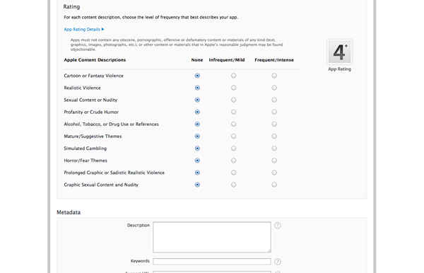

*Gambar 6: Memasukkan Metadata Aplikasi Anda dan Menetapkan sebuah Penilaian*

1. **Langkah 15: Siap Upload Binary**

Setelah metadata aplikasi Anda dikirimkan, Anda akan mendapatkan ringkasan aplikasi Anda. Di bawah **Versions**, Anda harus melihat versi yang Anda kirimkan beberapa saat yang lalu. Klik tombol **View Details** dan klik tombol **Ready to Upload Binary** di kanan atas. Anda kemudian mengajukan satu atau lebih pertanyaan mengenai aplikasi Anda dan, jika semuanya berjalan dengan baik, Anda akan melihat pesan yang memberitahukan bahwa Anda sekarang siap untuk mengunggah aplikasi biner Anda. Status aplikasi Anda telah berubah menjadi **Waiting for Upload**. 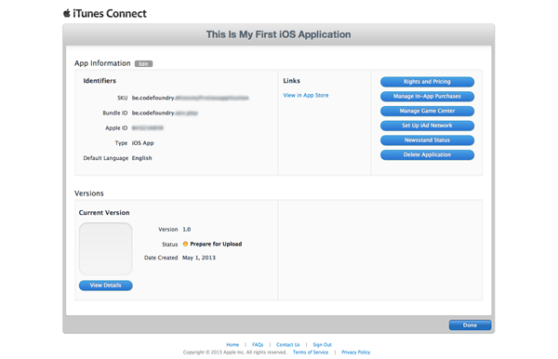

*Gambar 6: Ringkasan Aplikasi Anda*

1. **Langkah 16: Mengunggah Biner**

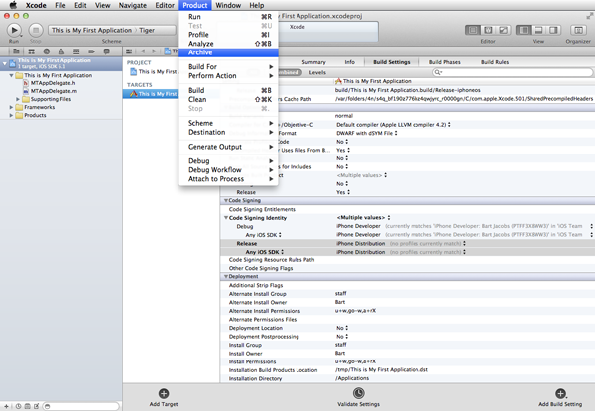Untuk mengirimkan aplikasi Anda, Anda perlu membuat **arsip** aplikasi Anda. Anda hanya bisa membuat arsip dengan membangun aplikasi Anda di **perangkat fisik**. Jika Anda memilih iOS Simulator dalam skema aktif, Anda akan melihat bahwa opsi **Archive** pada menu **Product** di Xcode berwarna abu-abu. Sambungkan perangkat iOS ke Mac Anda, pilih di skema aktif, lalu pilih **Archive** dari menu **Product** Xcode.

*Gambar 8: Mengarsipkan Aplikasi Anda dengan Xcode*

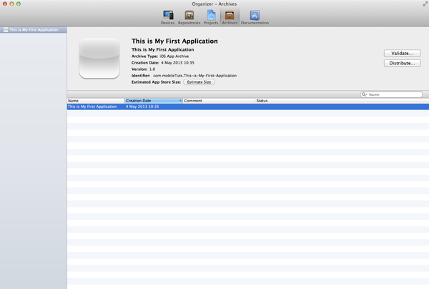Jika semuanya berjalan baik, sekarang Anda harusnya telah memiliki arsip dan Organizer Xcode yang secara otomatis membuka dan menunjukkan arsip yang baru Anda buat. Pilih arsip dari daftar dan klik tombol **Distribute...** di sebelah kanan Dari pilihan yang Anda sajikan, pilih **Submit to the iOS App Store**. Setelah memasukkan kredensial akun pengembang iOS dan memilih **Application** dan **Code Signing Identity**, biner aplikasi diunggah ke server Apple. Selama proses ini, aplikasi Anda juga divalidasi. Jika terjadi kesalahan selama validasi, proses pengajuan akan gagal. Proses validasi sangat berguna karena akan memberi tahu Anda jika ada sesuatu yang salah dengan biner aplikasi Anda yang jika tidak, akan mengakibatkan penolakan oleh tim peninjau App Store.

*Gambar 9: Mengarsipkan Aplikasi Anda dengan Xcode*

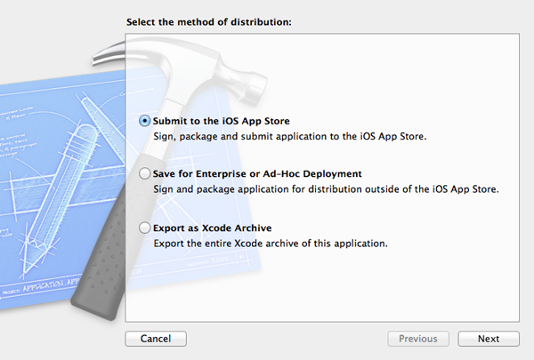  
*Gambar 9: Kirimkan Aplikasi Anda ke App Store iOS*

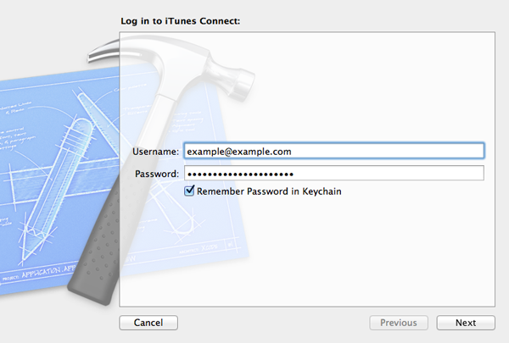*Gambar 10: Masukkan Kredensial Akun Pengembang iOS Anda*

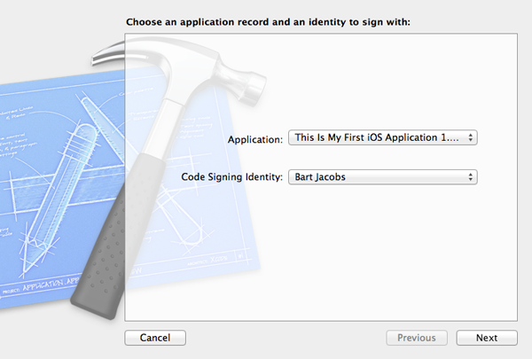

*Gambar 11: Pilih Aplikasi dan Code Signing Identitas*

*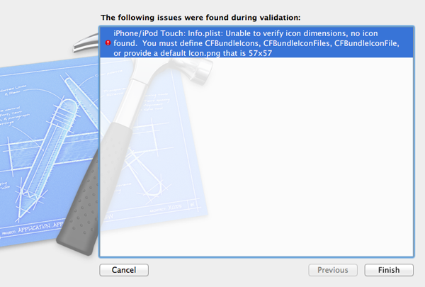Gambar 12: Sebuah Kesalahan Ditampilkan jika Validasi Gagal*

1. **Langkah 17: Menunggu**

Jika proses pengiriman berjalan tanpa masalah, status aplikasi Anda akan berubah menjadi **Waiting for Review**. Butuh beberapa hari bagi Apple untuk meninjau aplikasi Anda dan waktu yang dibutuhkan, cenderung berfluktuasi dari waktu ke waktu. Untuk mendapatkan gambaran tentang waktu peninjauan rata-rata aplikasi iOS dan Mac, saya sarankan mengunjungi situs web SHINY DEVELOPMENT (Dave Verwer). Ini akan memberi Anda petunjuk bagus tentang berapa lama proses peninjauan akan dilakukan.

1. **How do we Deploy app in Google Play & Play Store**
2. **Langkah 1: Daftar Akun Google Play Developer**

Yang pertama silahkan masuk ke google play store console. Untuk membuat akun google play store untuk publisher ini kita di haruskan membayar $25 yang mana kalau kita rupiah kan sekitar Rp. 335.000 untuk mendaftar silahkan klik [disini](https://play.google.com/apps/publish/signup/). Untuk pendaftaran ini kamu perlu punya creditcard kalau kamu tidak punya kamu bisa beli VCC, kalau saya biasa beli VCC di vccmurah.net sekitar 395.000 untuk $25. Nah kalau sudah masuk kita perlu melakukan pembayaran seperti ini :

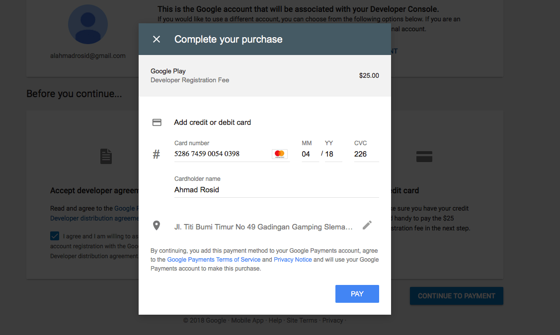 *Gambar 13: Menu Purchasing pembayaran*

Lengkapi data anda dan klik Pay dan selanjutnya lengkapi data – data akun anda. Jika sudah selesai maka pendaftaran anda berhasil dan akan muncul halaman seperti ini.

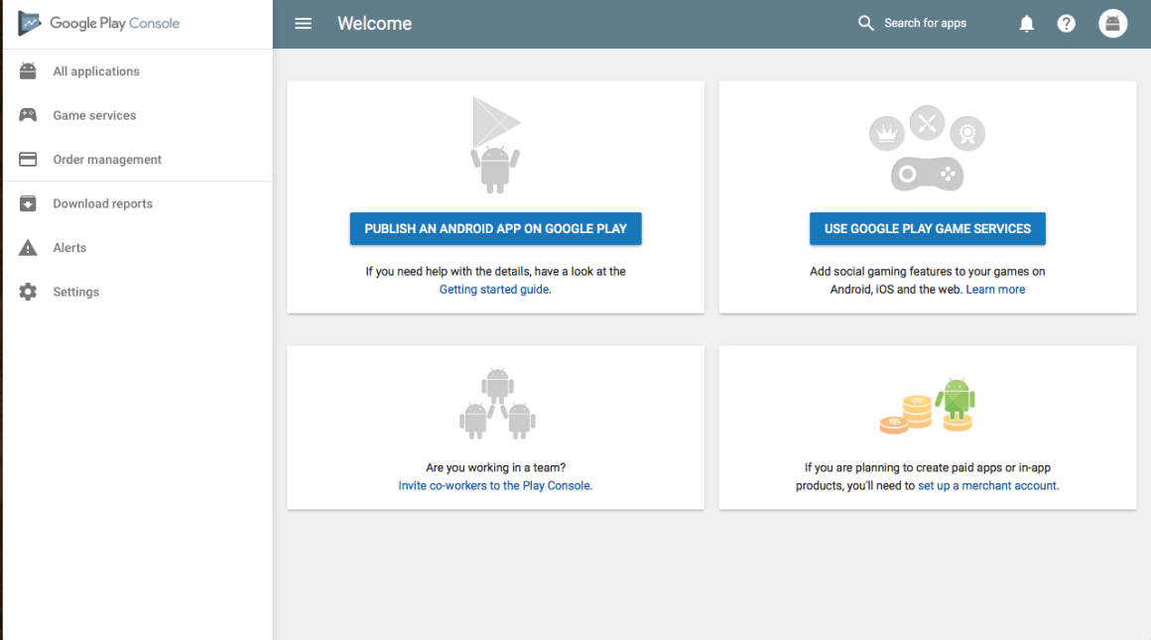  
*Gambar 14: Menu Google Play Console*

1. **Langkah 2: Membuat Icon**

Sekarang kita sudah punya akun google play store, langkah selanjutnya adalah kita perlu membuat icon untuk aplikasi nya. Untuk icon ini sendiri kita perlu membuat nya dalam beberapa bagian, yang nantinya akan  di upload ke google play store dan juga untuk icon launcher dari aplikasi kita. Untuk itu kita perlu beberapa icon dalam ukuran tertentu, dan untuk meringkas itu semua kita bisa gunakan tool untuk generate icon tersebut.

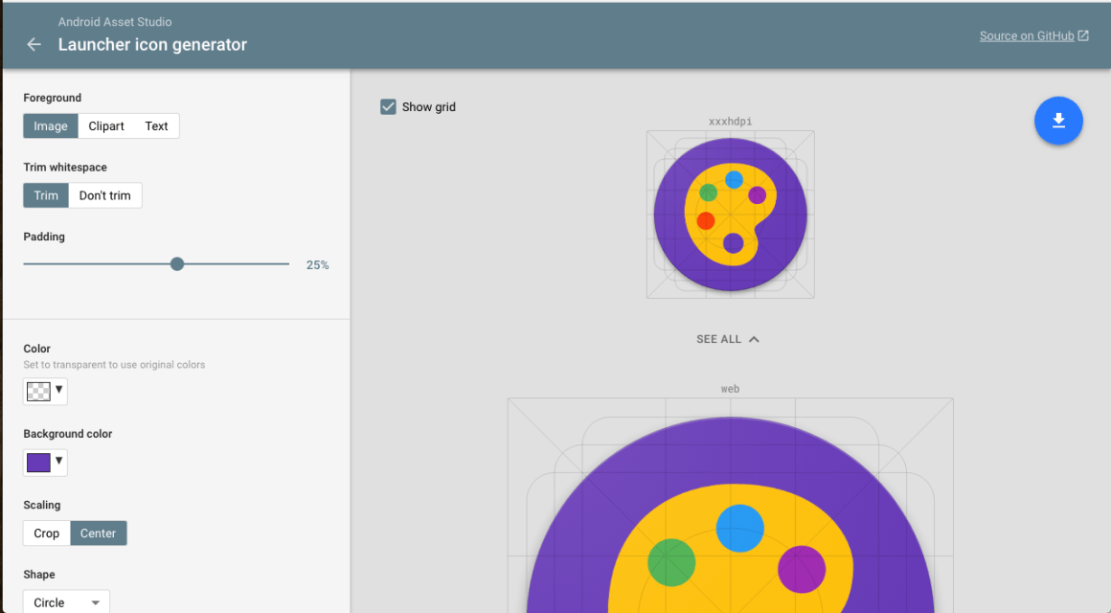  
*Gambar 14: Menu Generator Logo*

Dan setelah itu. download maka kita akan mendapat file seperti ini :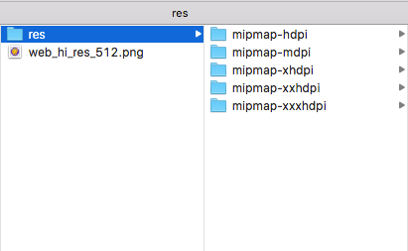  
*Gambar 15: File Logo yang didownload*

1. **Langkah 3: Membuat Banner Image**

Selanjutnya kita perlu menyiapkan gambar untuk banner yang mana nanti akan di tampilkan di playstore seperti ini :

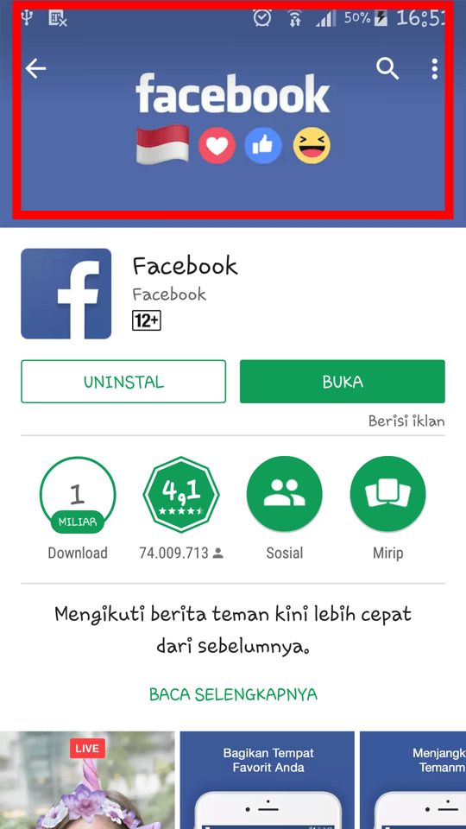  
*Gambar 15: Tampilan Google Play di Android*

1. **Langkah 4: Membuat Screenshot**

Sudah selesai menyiapkan banner selanjutnya kita perlu menyiapkan screenshot dari aplikasi yang telah kita buat. Untuk membuat tampilanya agak manis kita bisa edit sendiri atau juga bisa menggunakan tools. Kita bisa gunakan photoshop, sketch atau apapun yang temen – temen menguasai, akan tetapi disini saya akan memberi contoh dengan mengunakan web tools

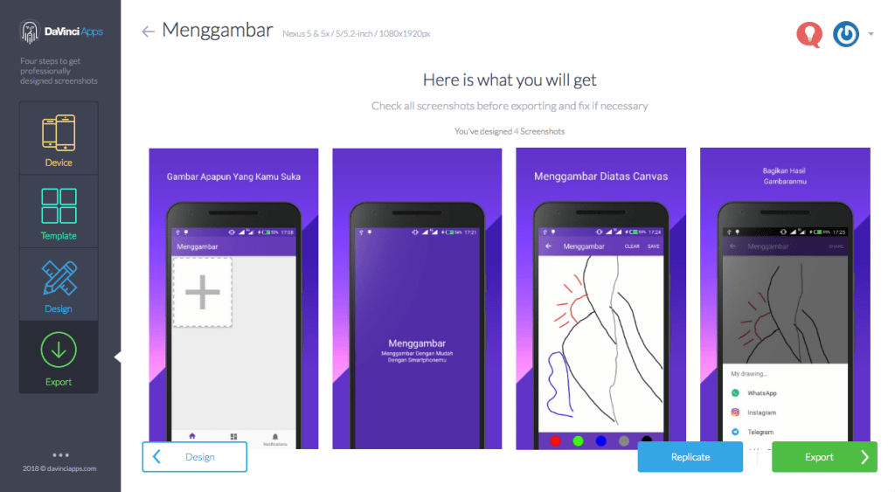  
*Gambar 16: Tampilan Davinci Apps*

Jika sudah langsung export saja.

1. **Langkah 5: Publish To Play Store**

Sudah selesai menyiapkan asset sekarang waktu nya kita publish ke google play store. Sekarang masuk ke google playstore dasboard dan klik tombol berikut ini :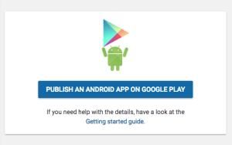  
*Gambar 17: Tampilan Publish android app*

Kemudian pilih negara dan nama aplikasi :

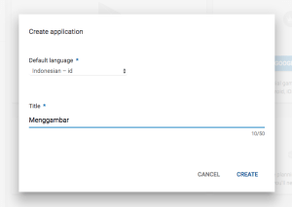  
*Gambar 18: pilihan Negara asal dan judul*

Selanjutnya isi deskripsi dari aplikasimu :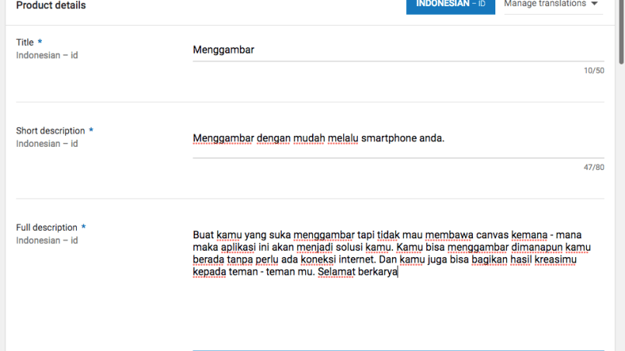  
*Gambar 19: Form deskripsi aplikasi*

Selanjutnya upload gambar screenshot yang telah kita buat tadi 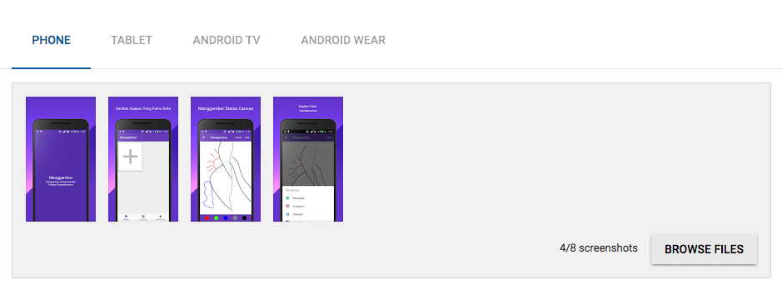

*Gambar 20: Upload Gambar ScreenShoot*

Dan upload banner dan icon :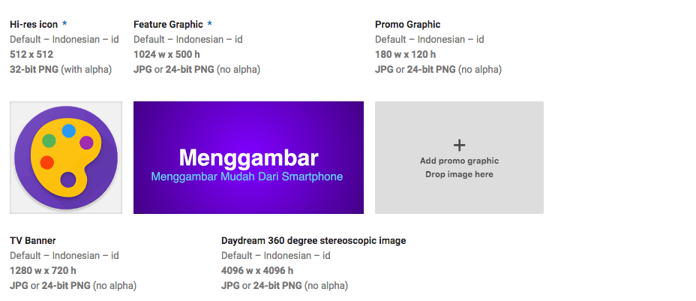  
*Gambar 21: Tampilan Upload Banner dan Icon*

Selanjutnya pilih Categorization & Contact saya rasa temen – temen bisa isi sendiri untuk field ini dan selanjutnya klik save draft.

Next pilih menu **In-app products** dan upload apk yang sudah temen – temen build namun sebelum itu kita perlu generate signed apk. Pertama buat generate signed apk seperti berikut ini:

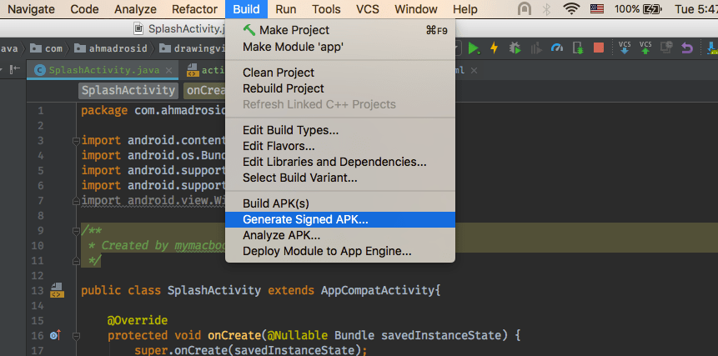

*Gambar 22: Generate Signed APK*

Selanjutnya buat keysore :

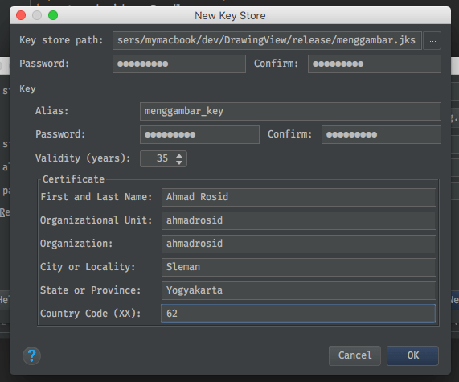  
*Gambar 22: Form Data Diri*

Selanjutnya klik next dan build :  
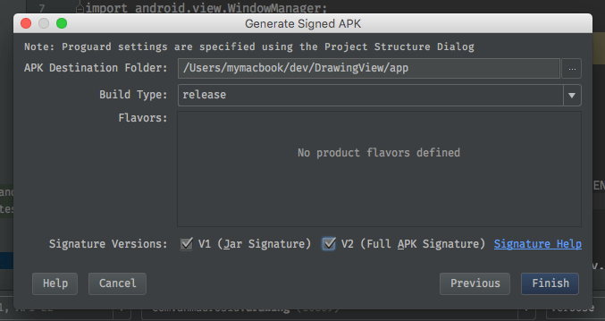  
*Gambar 23: Apl Destinasi Folder*

Tunggu beberapa menit dan buka pada folder app/release dan selanjutnya masuk ke playstore console dan ke in-app products klik upload new apk 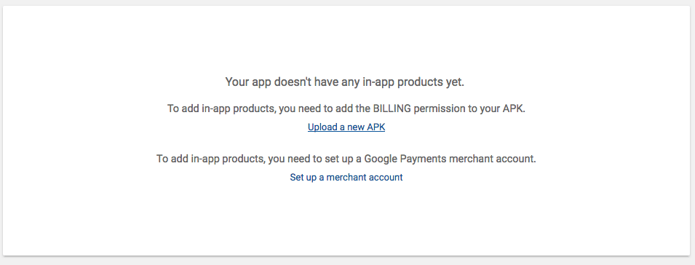  
*Gambar 24: App product yet*

Selanjutnya pilih manage productions dan create release :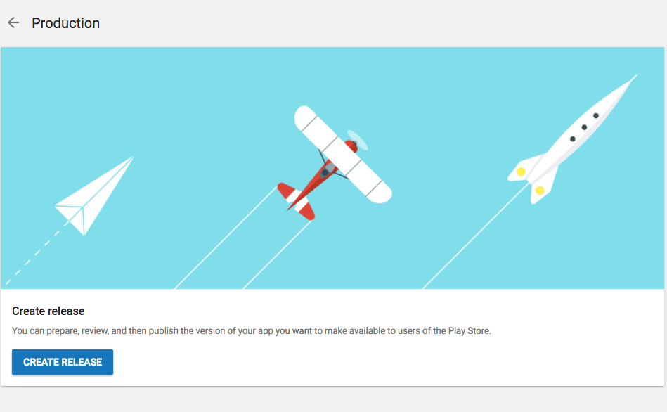  
*Gambar 25: Create Release*

Next Enable Google Play App Signing dan upload apk dan selanjutnya save dan review. Pastikan Content Rating, Store Listing dan Pricing & distribution disini dengan benar hingga muncul tanda centang seperti ini :  
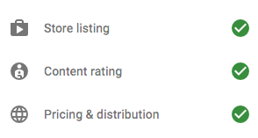

*Gambar 26: detail Upload*

Selanjutnya ke menu app release dan start rollout :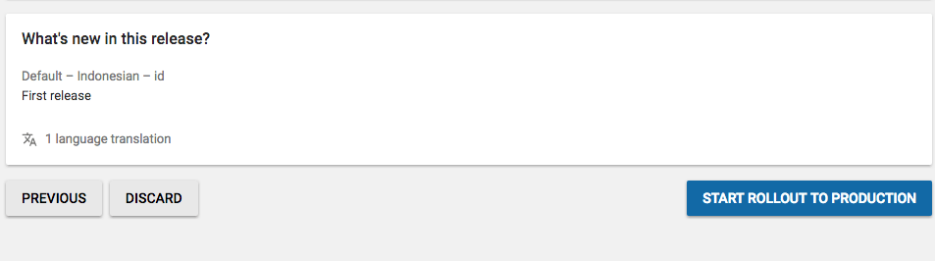  
*Gambar 27: Tampilan Rollout*

Jika sudah tunggu 10 menit dan masuk kemenu All applications maka aplikasi kita sudah publihed.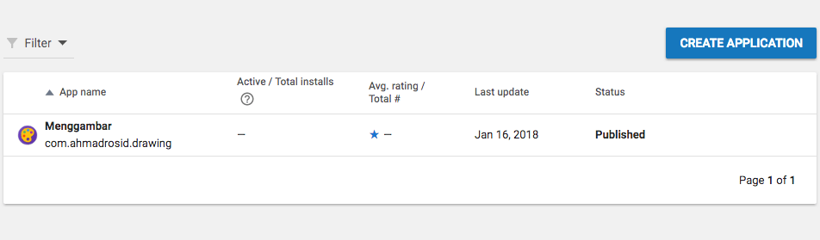

1. **How do we Deploy website at Web Hosting in Indonesia and out Indonesia**
2. **Langkah 1: Buka bagian file di control panel dan pilih File Manager.** 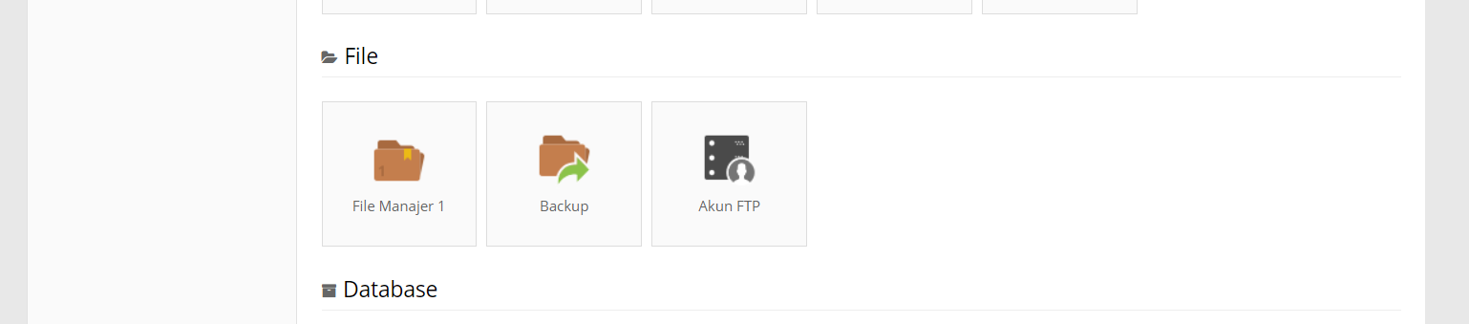
3. **Langkah 2 : Directory**

Setelah itu, buka direktori public_html yang berada di root directory domain anda(contoh: <http://www.domainanda.com/>). File anda harus diupload disana. Direktori juga bisa diganti tergantung dari URL mana anda ingin mengaksesnya. Jika anda ingin konten tampil di <http://www.domainanda.com/blog>, maka konten anda harus diletakkan didalam direktori public_html/blog.

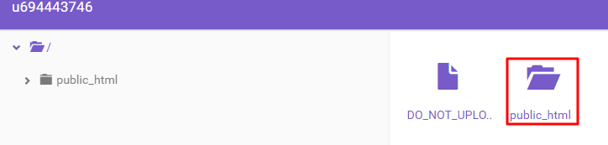

1. **Langkah 3 : Untuk mengupload, klik kanan mouse anda dan pilih opsi upload files**

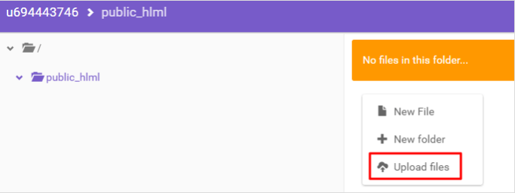

Buka backup anda yang telah di compress melalui bagian **Selected Files.** Lalu klik upload untuk Melanjutkan dan tunggu proses transfer selesai

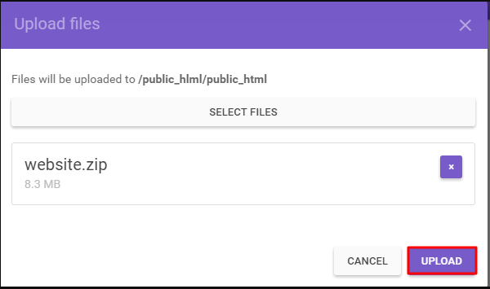

1. **Langkah 4 : Untuk meng-unzip, klik kanan dan klik Extract**

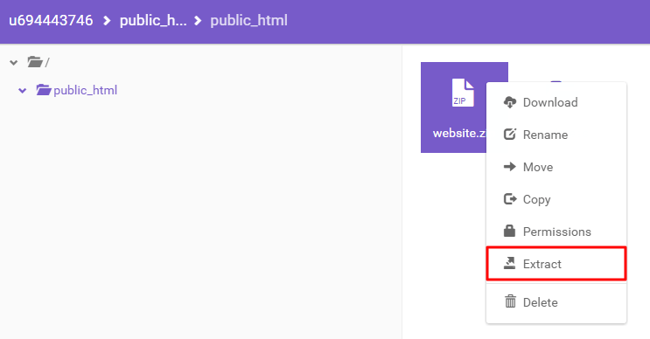

Anda perlu memilih direktori nama_file akan diekstrak. Sebagai contoh, instalasi akan Diupload ke direktori **public_html/test**.

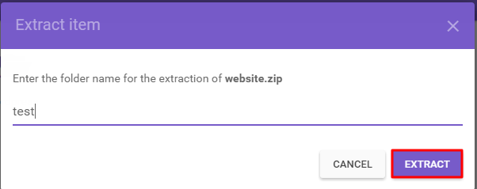

Untuk memindahkan file anda, pilih semua file klik kanan dan klik **Move.** Dalam contoh ini,

Kita akan memindahkan konten dari **public_html/test ke public_html**.

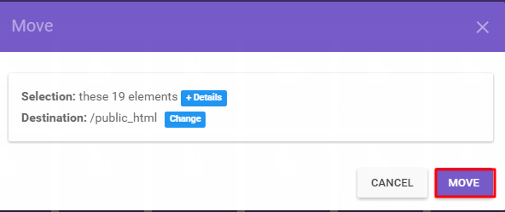

Setelah konten direktori yang anda inginkan, anda bisa mengaksesnya menggunakan browser Apapun.

1. **What is the qualification to pass the QC**

Quality Control (QC) adalah prosedur atau serangkaian prosedur yang dimaksudkan untuk memastikan bahwa produk yang diproduksi atau layanan yang dilakukan mematuhi seperangkat kriteria kualitas yang ditetapkan atau memenuhi persyaratan klien atau pelanggan. QC mirip dengan, tetapi tidak identik dengan, jaminan kualitas (QA). QA didefinisikan sebagai prosedur atau serangkaian prosedur yang dimaksudkan untuk memastikan bahwa produk atau layanan yang sedang dikembangkan (sebelum pekerjaan selesai, dibandingkan sesudahnya) memenuhi persyaratan yang ditentukan. QA terkadang diekspresikan bersama dengan QC sebagai ekspresi tunggal, jaminan kualitas dan kontrol (QA / QC).  
  
Untuk menerapkan program QC yang efektif, perusahaan harus terlebih dahulu memutuskan standar spesifik apa yang harus dipenuhi oleh produk atau layanan. Maka sejauh mana tindakan QC harus ditentukan (misalnya, persentase unit yang akan diuji dari setiap lot). Selanjutnya, data dunia nyata harus dikumpulkan (misalnya, persentase unit yang gagal) dan hasilnya dilaporkan kepada personel manajemen. Setelah ini, tindakan korektif harus diputuskan dan diambil (misalnya, unit yang rusak harus diperbaiki atau ditolak dan layanan yang buruk diulang tanpa biaya sampai pelanggan puas). Jika terlalu banyak kegagalan atau contoh layanan yang buruk terjadi, rencana harus dirancang untuk meningkatkan proses produksi atau layanan dan kemudian rencana tersebut harus dilaksanakan. Akhirnya, proses QC harus berkelanjutan untuk memastikan bahwa upaya perbaikan, jika diperlukan,

1. **Syarat – Syarat yang harus diperhatikan sebagai User dan Developer?**
2. Developer
   1. Frontend Web Developer

* Harus bisa mengatasi HTML
* Menguasai CSS
* Menguasai javascript
* Menguasai Boostrap
  1. Backend Web Developer
* Menguasai PHP
* Menguasai PHP NATIVE maupun OOP
* Menguasai MYSQL, ORACLE DB
* Menguasai Python
* Menguasai Framework CodeIgniter, Laravel
* Menguasai Node.js

1. User

* Memberikan review dengan sebenar benarnya kepada developer agar app atau web developer berkembang lebih baik lagi.
* Melakukan testing pada aplikasi dan memberikan argumennya.

1. **Bagaimana Cara kita mendapatkan uang dari mendeploy**
2. **Langkah 1: Buat Aplikasi menjadi berbayar**

Cara pertama yaitu menjadikan aplikasi terbayar untuk dapat mendownloadnya di playstore untuk mengupload aplikasi jenis ini, kamu perlu menyiapkan beberapa akun pedagang agar dapat membuat aplikasi berbayar di playstore. Cara membuat akun pedagang di playstore yaitu:

* Masuk ke akun **Google Play Developer.**
* Pilih salah satu aplikasi yang telah kamu upload.
* Pilih keberadaan toko -> harga distribusi
* Klik link menyiapkan akun pedagang
* Masukkan informasi yang dibutuhkan

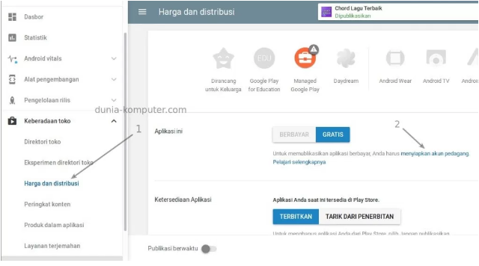

*Gambar 2.1: Menu Developer Google Play*

Lalu isi profile pedagan publik

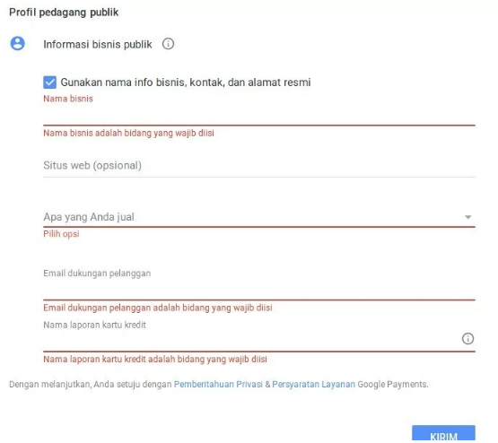 *Gambar 2.2: Formulir Pedagang Publik*

Setelah itu kirim.

1. **Langkah 2: Pasang Admob pada aplikasi**

AdMob adalah salah satu platform terbesar di dunia iklan mobile dan klaim untuk melayani lebih dari 40 miliar banner mobile dan iklan teks per bulan di seluruh situs Web mobile dan aplikasi handset.

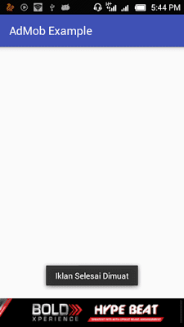 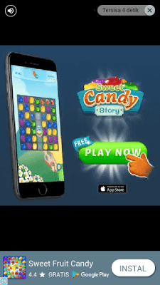  
*Gambar 2.3 & 2.4: Contoh Iklan ADMOB*

1. **Langkah 3: Membuat In-App Purchasing**

**i**n-app purchase (atau in-app billing untuk di Android) singkatnya adalah di mana sebuah aplikasi menjual produk digital baik itu barang ataupun layanan ke pengguna aplikasinya. In-app purchase di dunia aplikasi mobile pertama kali diperkenalkan oleh Apple di platform iOS mereka.  
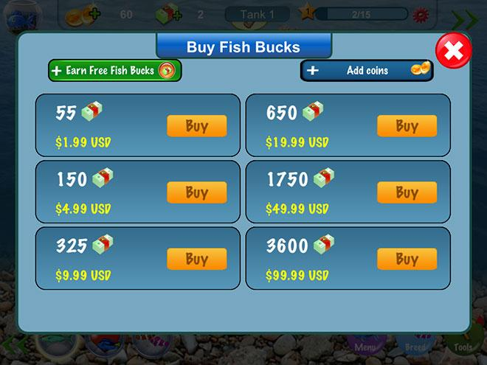  
*Gambar 2.5: contoh aplikasi In-App Purchasing*